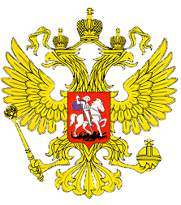

**МИНИСТЕРСТВО ОБРАЗОВАНИЯ И НАУКИ**

**РЕСПУБЛИКИ ДАГЕСТАН**

**МБОУ «Верхнекаранайская сош»**

**Россия, Республика Дагестан, 368212 Буйнакский район, сел В.Каранай,**

[asiyat_2017@mail.ru](mailto:asiyat_2017@mail.ru)

В школе прошла торжественная линейка и классные часы ко Дню народного единства.

В ходе мероприятий дети познакомились с историей возникновения праздника, подвигами наших предков во имя независимости Родины. Ребята вспомнили о том, как велика и красива наша Родина, как богата событиями её история, закрепили свои знания о государственных символах, а также познакомились с культурой и традициями некоторых народов нашей страны.

Проведение таких мероприятий помогает воспитывать чувство любви к Родине, гордости за неё, за народ, населяющий Россию. Основная цель мероприятий, посвященных празднованию Дня народного единства — сформировать у детей уверенность в том, что Россия – великая многонациональная страна с героическим прошлым и счастливым будущем.

